

**Астана қаласында геология саласындағы мемлекеттік қызметтер регламенттерін бекіту туралы**

***Күшін жойған***

Астана қаласы әкімдігінің 2014 жылғы 19 тамыздағы № 205-1375 қаулысы. Астана қаласының Әділет департаментінде 2014 жылғы 26 қыркүйекте № 842 болып тіркелді. Күші жойылды - Астана қаласы әкімдігінің 2016 жылғы 8 тамыздағы № 205-1419 қаулысымен

      Ескерту. Бұйрықтың күші жойылды - Астана қаласы әкімдігінің 08.08.2016 № 205-1419 (алғашқы ресми жарияланған күннен кейін күнтізбелік он күн өткен соң қолданысқа енгізіледі) қаулысымен.  
      "Мемлекеттік көрсетілетін қызметтер туралы" Қазақстан Республикасы 2013 жылғы 15 сәуірдегі Заңының 16-бабына және "Геология және су ресурстарын пайдалану саласындағы мемлекеттік көрсетілетін қызметтер стандарттарын бекіту туралы" Қазақстан Республикасы Үкіметінің 2014 жылғы 26 (жиырма алты) ақпандағы № 153 қаулысына сәйкес Астана қаласының әкімдігі **ҚАУЛЫ ЕТЕДІ**:  
      Ескерту. Преамбулаға өзгеріс енгізілді - Астана қаласы әкімдігінің 19.06.2015 № 205-1020 (алғашқы ресми жарияланған күннен бастап күнтізбелік он күн өткен соң қолданысқа енгізіледі) қаулысымен.  
      1. Қоса беріліп отырған:  
      1) "Барлауға немесе өндіруге байланысты емес жерасты құрылыстарын салуға және (немесе) пайдалануға келісімшарт жасау" мемлекеттік көрсетілетін қызмет регламенті 1-қосымшаға сәйкес;  
      2) "Кең таралған пайдалы қазбаларды барлауға, өндіруге келісімшарттар жасасу, оларды тіркеу және сақтау" мемлекеттік көрсетілетін қызмет регламенті 2-қосымшаға сәйкес;  
      3) "Жер қойнауын пайдалану құқығын беруге, барлауға немесе өндіруге байланысты емес жерасты құрылыстарын салуға және (немесе) пайдалануға арналған келісімшарттарды тіркеу" мемлекеттік көрсетілетін қызмет регламенті 3-қосымшаға сәйкес;  
      4) "Жер қойнауы және жер қойнауын пайдалану туралы" Қазақстан Республикасының Заңында көзделген жағдайларда, кең таралған пайдалы қазбаларды барлауды және өндіруді жүргізу, барлауға немесе өндіруге байланысты емес құрылыс және (немесе) жерасты ғимараттары үшін берілген жер қойнауының учаскелеріне арналған сервитуттарды тіркеу" мемлекеттік көрсетілетін қызмет регламенті 4-қосымшаға сәйкес бекітілсін.  
      2. "Астана қаласының Табиғи ресурстар және табиғат пайдалануды реттеу басқармасы" мемлекеттік мекемесі осы қаулыны, кейіннен ресми және мерзімді баспа басылымдарында жариялаумен, сондай-ақ Қазақстан Республикасының Үкіметі айқындайтын интернет-ресурста және Астана қаласы әкімдігінің сайтында орналастырумен, әділет органдарында мемлекеттік тіркелуді жүргізсін.  
      3. Осы қаулының орындалуын бақылау Астана қаласы әкімінің орынбасары В.Л. Крыловқа жүктелсін.  
      4. Осы қаулы әділет органдарында мемлекеттік тіркеуден өткен күннен бастап күшіне енеді және алғашқы ресми жарияланған күннен бастап күнтізбелік он күн өткен соң қолданысқа енгізіледі.

|  |  |
| --- | --- |
| Әкім | И.Тасмағамбетов |

|  |  |
| --- | --- |
|  | Астана қаласы әкімдігінің |
|  | 2014 жылғы 19 тамыздағы |
|  | № 205-1375 қаулысына |
|  | 1-қосымша |

**"Барлауға немесе өндіруге байланысты емес жерасты құрылыстарын салуға және (немесе) пайдалануға келісімшарттар жасау" мемлекеттік көрсетілетін қызмет регламенті**  
**1. Жалпы ережелер**

      1. "Барлауға немесе өндіруге байланысты емес жерасты құрылыстарын салуға және (немесе) пайдалануға келісімшарттар жасау" мемлекеттік көрсетілетін қызметті (бұдан әрі – мемлекеттік көрсетілетін қызмет) Астана қаласы әкімдігінің уәкілетті органы – "Астана қаласының табиғи ресурстар және табиғат пайдалануды реттеу басқармасы" мемлекеттік мекемесі (бұдан әрі – көрсетілетін қызметті беруші) Қазақстан Республикасы Үкіметінің 2014 жылғы 26 ақпандағы № 153 қаулысымен бекітілген "Барлауға немесе өндіруге байланысты емес жерасты құрылыстарын салуға және (немесе) пайдалануға келісім-шарттар жасау" мемлекеттік көрсетілетін қызмет стандартына (бұдан әрі - Стандарт) сәйкес көрсетеді.   
      2. Мемлекеттік көрсетілетін қызмет түрі – қағаз түрінде.   
      3. Мемлекеттіккөрсетілетін қызмет нәтижесі барлауға немесе өндіруге байланысты емес жерасты құрылыстарын салуға және (немесе) пайдалануға келісімшарт болып табылады.

**2. Мемлекеттік қызмет көрсету үдерісінде көрсетілетін қызметті берушінің құрылымдық бөлімшелерінің (қызметкерлерінің) іс-әрекет тәртібінің сипаттамасы**

      4. Мемлекеттік қызмет көрсету бойынша рәсімнің (әрекеттің) басталуы үшін негіз Стандарттың 9-тармағына сәйкес құжаттар тізбесін қоса отырып өтініш (бұдан әрі - өтініш) болып табылады.   
      Мемлекеттік қызмет көрсету кезінде құрылымдық бөлімшелердің (қызметкерлердің) іс-әрекеттері тәртібі, оларды орындау рәсімі (әрекеті) және дәйектілігі, соның ішінде барлық рәсімнің әрбір құрылымдық бөлімшеде өту кезеңдері:  
      1-үдеріс: қызметті берушінің кеңсе қызметкері қызметті алушыдан өтінішті тіркеу нөмірі мен күнін қойып тіркейді, содан кейін көрсетілетін қызметті берушінің бірінші басшысына немесе оның орынбасарына беріледі. Осы рәсімді жүзеге асыру үшін берілген ең ұзақ уақыт – 1 (бір) күнтізбелік күн;  
      2-үдеріс: көрсетілетін қызметті берушінің басшысы немесе оның орынбасары өтінішке бұрыштама қойып, көрсетілетін қызметті алушының өтінішін бөлім басшысына береді. Осы рәсімді жүзеге асыру үшін берілген ең ұзақ уақыт – 1 (бір) күнтізбелік күн;  
      3-үдеріс: бөлім басшысы көрсетілетін қызметті алушының өтінішін бөлімнің жауапты маманына береді. Осы рәсімді жүзеге асыру үшін берілген ең ұзақ уақыт – 1 (бір) күнтізбелік күн;  
      4-үдеріс: бөлімнің жауапты маманы алғашқы тексеруді жүзеге асырады және талдау жасайды, содан кейін өтінішті қорытындыны қоса тіркей отырып бөлім басшысына келісу үшін береді. Осы рәсімді жүзеге асыру үшін берілген ең ұзақ уақыт – 7 (жеті) күнтізбелік күн;  
      5-үдеріс: бөлім басшысы көрсетілетін қызметті берушінің өтінішін қорытындыны қоса тіркей отырып басшыға қол қоюға немесе оның орынбасарына келісу үшін береді. Осы рәсімді жүзеге асыру үшін берілген ең ұзақ уақыт – 3 (үш) күнтізбелік күн;   
      6-үдеріс: бөлімнің жауапты маманы қол қойылған өтінішті алған соң барлауға немесе өндіруге байланысты емес жерасты құрылыстарын салуға және (немесе) пайдалануға келісім-шарттарды ресімдейді және шығыс нөмірін тіркеу үшін кеңсеге жібереді. Осы үдерісті жүзеге асыру үшін берілген ең ұзақ уақыт – 1 (бір) күнтізбелік күн.   
      7-үдеріс: қызметті берушінің кеңсе қызметкері қызметті алушыға мемлекеттік қызмет нәтижесін береді. Осы үдерісті жүзеге асыру үшін берілген ең ұзақ уақыт – 1(бір)күнтізбелік күн.  
      5. Әрбір үдерісті (әрекеттің) бастауға негіз болатын мемлекеттік қызмет көрсету бойынша үдерістердің (әрекеттердің) нәтижелері:  
      1) қызмет берушінің кеңсесінде қызмет көрсетуге қажетті қызмет алушының өтінішін тіркеу және қызмет берушінің басшысына жіберу;  
      2) құжаттарды қарастыруға қызмет берушінің басшысының бөлім басшысына беруі;  
      3) бөлім басшысының жауапты орындаушыға беруі;  
      4) келісімшартты рәсімдеу және кеңсеге беру;  
      5) шығыс нөмірін тіркеу;  
      6) мемлекеттік қызмет нәтижелерін қызмет алушының алуы.

**3. Мемлекеттік көрсетілетін қызмет көрсету үдерісінде көрсетілетін қызметті берушінің құрылымдық бөлімшелердің (қызметкерлерінің) өзара іс – әрекет тәртібінің сипаттамасы**

      5. Мемлекеттік қызмет көрсету үдерісіне келесі құрылымдық бөлімшелер қатысады:   
      1) көрсетілетін қызметті берушінің кеңсесі;  
      2) көрсетілетін қызметті берушінің басшысы және (немесе) оның орынбасары;  
      3) бөлім басшысы;  
      4) бөлімнің жауапты маманы.  
      6. Әр рәсімнің (әрекеттің) ұзақтылығын көрсете отырып құрылымдық –функционалдық бірліктер арасындағы рәсімдер (әрекеттер) дәйектілігінің сипаттамасы осы Регламентке 1 қосымшада айқындалған.

**4. Халыққа қызмет көрсету орталығымен және (немесе) өзге де қызметті берушілермен өзара әрекет тәртібін, сондай-ақ, мемлекеттік қызмет көрсету процесінде ақпараттық жүйелерді пайдалану тәртiбін сипаттау**

      7. Мемлекеттік қызметті көрсету кезінде мемлекеттік қызмет алушының халыққа қызмет көрсету орталығына және (немесе) басқа да мемлекеттік қызмет берушіге жүгіну, сонымен қатар ақпараттық жүйені пайдалану тәртібі мүмкіндігі қарастырылмаған.  
      Ескерту. Орыс тіліндегі мәтіннің 7-тармағына өзгеріс енгізілді, мемлекеттік тілдегі мәтін өзгермейді - Астана қаласы әкімдігінің 19.06.2015 № 205-1020 (алғашқы ресми жарияланған күннен бастап күнтізбелік он күн өткен соң қолданысқа енгізіледі) қаулысымен.  
      8. Рәсімдердің (әрекеттерінің) кезектілігі әрбір рәсімнің (әрекеттің) орындалу мерзімі көрсетілген толық сипаттамасы осы мемлекеттік қызмет регламентінің 2-қосымшасына сәйкес мемлекеттік қызмет көрсету бизнес-процестерінің анықтамасында қоса беріледі.

|  |  |
| --- | --- |
|  | "Барлауға немесе өндіруге байланысты емес жерасты құрылыстарын салуға және (немесе) пайдалануға келісімшарттар жасау" мемлекеттік көрсетілетін қызмет регламентіне |
|  | 1-қосымша |

**Көрсетілетін қызметті берушінің құрылымдық бөлімшелері (қызметкерлері) арасында рәсімдер (әрекеттер) дәйектілігі сипаттамасының сызбасы**

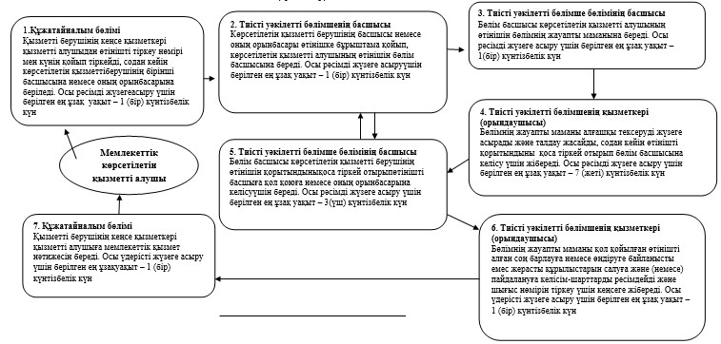

|  |  |
| --- | --- |
|  | "Барлауға немесе өндіруге байланысты емес жерасты құрылыстарын салуға және (немесе) |
|  | пайдалануға келісімшарттар жасау" |
|  | мемлекеттік қызмет регламентіне |
|  | 2- қосымша |

**"Барлауға немесе өндіруге байланысты емес жерасты құрылыстарын салуға және (немесе) пайдалануға келісімшарттар жасау" мемлекеттік қызмет көрсетудің бизнес-үдерістерінің анықтамалығы**

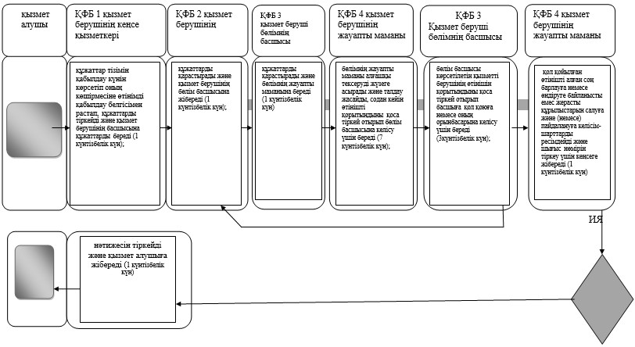

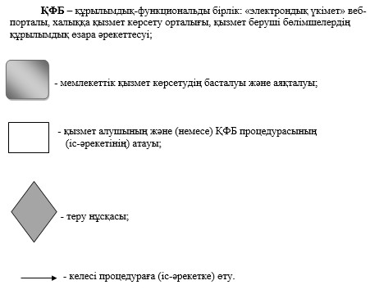

|  |  |
| --- | --- |
|  | Астана қаласы әкімдігінің |
|  | 2014 жылғы 19 тамыздағы |
|  | № 205-1375 қаулысына |
|  | 2-қосымша |

**"Кең таралған пайдалы қазбаларды барлауға, өндіруге келісімшарттар жасасу, оларды тіркеу және сақтау" мемлекеттік көрсетілетін қызмет регламенті**  
**1. Жалпы ережелер**

      1. "Кең таралған пайдалы қазбаларды барлауға, өндіруге келісімшарттар жасасу, оларды тіркеу және сақтау" мемлекеттік көрсетілетін қызметті (бұдан әрі – мемлекеттік көрсетілетін қызмет) Астана қаласы әкімдігінің уәкілетті органы – "Астана қаласының табиғи ресурстар және табиғат пайдалануды реттеу басқармасы" мемлекеттік мекемесі (бұдан әрі – көрсетілетін қызметті беруші) Қазақстан Республикасы Үкіметінің 2014 жылғы 26 ақпандағы № 153 қаулысымен бекітілген "Кең таралған пайдалы қазбаларды барлауға, өндіруге келісімшарттар жасасу, оларды тіркеу және сақтау" мемлекеттік көрсетілетін қызмет стандартына (бұдан әрі - Стандарт) сәйкес көрсетеді.   
      2. Мемлекеттік көрсетілетін қызмет түрі – қағаз түрінде.   
      3. Мемлекеттік көрсетілетін қызмет нәтижесікең таралған пайдалы қазбаларды барлауға, өндіруге қол қойылған және тіркелген келісім-шарттар болып табылады.

**2. Мемлекеттік қызмет көрсету үдерісінде көрсетілетін қызметті берушінің құрылымдық бөлімшелерінің (қызметкерлерінің) іс-әрекет тәртібінің сипаттамасы**

      4. Мемлекеттік қызмет көрсету бойынша рәсімнің (әрекеттің) басталуы үшін негіз Стандарттың 9-тармағына сәйкес құжаттар тізбесін қоса отырып өтініш (бұдан әрі - өтініш) болып табылады.   
      Мемлекеттік қызмет көрсету кезінде құрылымдық бөлімшелердің (қызметкерлердің) іс-әрекеттері тәртібі, оларды орындау рәсімі (әрекеті) және дәйектілігі, соның ішінде барлық рәсімнің әрбір құрылымдық бөлімшеде өту кезеңдері:  
      1-үдеріс: қызметті берушінің кеңсе қызметкері қызметті алушыдан өтінішке тіркеу нөмірі мен күнін қойып тіркейді, содан кейін көрсетілетін қызметті берушінің бірінші басшысына немесе оның орынбасарына беріледі. Осы рәсімді жүзеге асыру үшін берілген ең ұзақ уақыт – 1 (бір) жұмыс күн;  
      2-үдеріс: көрсетілетін қызметті берушінің басшысы немесе оның орынбасары өтінішке бұрыштама қойып, көрсетілетін қызметті алушының өтінішін бөлім басшысына береді. Осы рәсімді жүзеге асыру үшін берілген ең ұзақ уақыт – 1 (бір) жұмыс күн;  
      3-үдеріс: бөлім басшысы көрсетілетін қызмет алушының өтінішін бөлімнің жауапты маманына береді. Осы рәсімді жүзеге асыру үшін берілген ең ұзақ уақыт – 1 (бір) жұмыс күн;  
      4-үдеріс: бөлімнің жауапты маманы алғашқы тексеруді жүзеге асырады және талдау жасайды, содан кейін өтінішті қорытындыны қоса тіркей отырып бөлім басшысына келісу үшін береді. Осы рәсімді жүзеге асыру үшін берілген ең ұзақ уақыт – 7 (жеті) жұмыс күн;  
      5-үдеріс: бөлім басшысы көрсетілетін қызметті берушінің өтінішін қорытындыны қоса тіркей отырып басшыға қол қоюға немесе оның орынбасарына келісу үшін береді. Осы рәсімді жүзеге асыру үшін берілген ең ұзақ уақыт – 3 (үш) жұмыс күн;   
      6-үдеріс: бөлімнің жауапты маманы қол қойылған өтінішті алған соң кең таралған пайдалы қазбаларды барлауға, өндіруге келісім-шарттарды ресімдейді және шығыс нөмірін тіркеу үшін кеңсеге жібереді. Осы үдерісті жүзеге асыру үшін берілген ең ұзақ уақыт – 1 (бір) жұмыс күн.  
      7-үдеріс: қызметті берушінің кеңсе қызметкері қызметті алушыға мемлекеттік қызмет нәтижесін береді. Осы үдерісті жүзеге асыру үшін берілген ең ұзақ уақыт – 1 (бір) жұмыс күн.  
      Ескерту. Орыс тіліндегі мәтіннің 4-тармағына өзгеріс енгізілді, мемлекеттік тілдегі мәтін өзгермейді - Астана қаласы әкімдігінің 19.06.2015 № 205-1020 (алғашқы ресми жарияланған күннен бастап күнтізбелік он күн өткен соң қолданысқа енгізіледі) қаулысымен.  
      5. Әрбір үдерісті (әрекеттің) бастауға негіз болатын мемлекеттік қызмет көрсету бойынша үдерістердің (әрекеттердің) нәтижелері:  
      1) қызмет берушінің кеңсесінде қызмет көрсетуге қажетті қызмет алушының өтінішін тіркеу және қызмет берушінің басшысына жіберу;  
      2) құжаттарды қарастыруға қызмет берушінің басшысының бөлім басшысына беруі;  
      3) бөлім басшысының жауапты орындаушыға беруі;  
      4) келісімшартты рәсімдеу және кеңсеге беру;  
      5) шығыс нөмірін тіркеу;  
      6) мемлекеттік қызмет нәтижелерін қызмет алушының алуы.

**3. Мемлекеттік көрсетілетін қызмет көрсету үдерісінде көрсетілетін қызметті берушінің құрылымдық бөлімшелердің (қызметкерлерінің) өзара іс – әрекет тәртібінің сипаттамасы**

      5. Мемлекеттік қызмет көрсету үдерісіне келесі құрылымдық бөлімшелер қатысады:   
      1) көрсетілетін қызметті берушінің кеңсесі;  
      2) көрсетілетін қызметті берушінің басшысы және (немесе) оның орынбасары;  
      3) бөлім басшысы;  
      4) бөлімнің жауапты маманы.  
      6. Әр рәсімнің (әрекеттің) ұзақтылығын көрсете отырып құрылымдық –функционалдық бірліктер арасындағы рәсімдер (әрекеттер) дәйектілігінің сипаттамасы осы Регламентке 1 қосымшада айқындалған.

**4. Халыққа қызмет көрсету орталығымен және (немесе) өзге де қызметті берушілермен өзара әрекет тәртібін, сондай-ақ, мемлекеттік қызмет көрсету процесінде ақпараттық жүйелерді пайдалану тәртiбін сипаттау**

      7. Мемлекеттік қызметті көрсету кезінде мемлекеттік қызмет алушының халыққа қызмет көрсету орталығына және (немесе) басқа да мемлекеттік қызмет берушіге жүгіну, сонымен қатар ақпараттық жүйені пайдалану тәртібі мүмкіндігі қарастырылмаған.  
      8. Рәсімдердің (әрекеттерінің) кезектілігі әрбір рәсімнің (әрекеттің) орындалу мерзімі көрсетілген толық сипаттамасы осы мемлекеттік қызмет регламентінің 2-қосымшасына сәйкес мемлекеттік қызмет көрсету бизнес-процестерінің анықтамасында қоса беріледі.

|  |  |
| --- | --- |
|  | "Кең таралған пайдалы қазбаларды барлауға, өндіруге келісімшарттар жасасу, оларды тіркеу және сақтау" мемлекеттік көрсетілетін қызмет регламентіне |
|  | 1-қосымша |

      **Көрсетілетін қызметті берушінің құрылымдық бөлімшелері (қызметкерлері) арасында рәсімдер (әрекеттер) дәйектілігі сипаттамасының сызбасы**

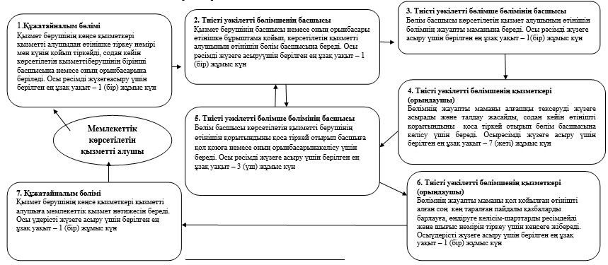

|  |  |
| --- | --- |
|  | "Кең таралған пайдалы қазбаларды барлауға, өндіруге келісімшарттар жасасу, оларды тіркеу және сақтау" |
|  | мемлекеттік қызмет регламентіне |
|  | 2- қосымша |

**"Кең таралған пайдалы қазбаларды барлауға, өндіруге келісімшарттар жасасу, оларды тіркеу және сақтау" мемлекеттік қызмет көрсетудің бизнес-үдерістерінің анықтамалығы**

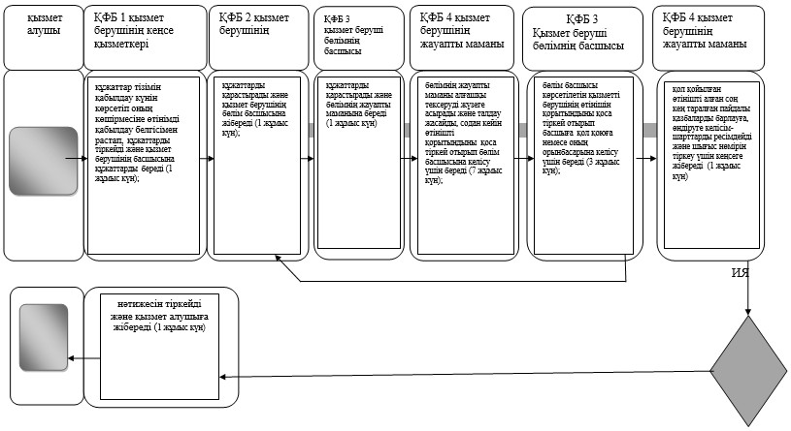

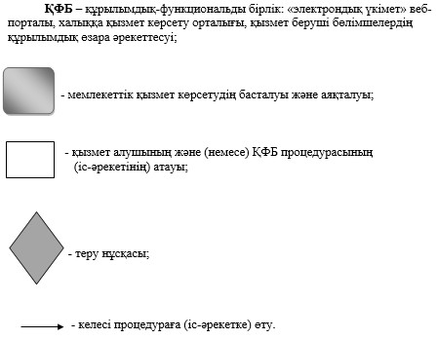

|  |  |
| --- | --- |
|  | Астана қаласы әкімдігінің |
|  | 2014 жылғы 19 тамыздағы |
|  | № 205-1375 қаулысына |
|  | 3-қосымша |

**"Жер қойнауын пайдалану құқығын беруге, барлауға немесе өндіруге байланысты емес жерасты құрылыстарын салуға және (немесе) пайдалануға арналған келісімшарттарды тіркеу" мемлекеттік көрсетілетін қызмет регламенті**  
**1. Жалпы ережелер**

      1. "Жер қойнауын пайдалану құқығын беруге, барлауға немесе өндіруге байланысты емес жерасты құрылыстарын салуға және (немесе) пайдалануға арналған келісімшарттарды тіркеу" мемлекеттік көрсетілетін қызметті (бұдан әрі – мемлекеттік көрсетілетін қызмет) Астана қаласы әкімдігінің уәкілетті органы – "Астана қаласының табиғи ресурстар және табиғат пайдалануды реттеу басқармасы" мемлекеттік мекемесі (бұдан әрі – көрсетілетін қызметті беруші) Қазақстан Республикасы Үкіметінің 2014 жылғы 26 ақпандағы № 153 қаулысымен бекітілген "Кең таралған пайдалы қазбаларды барлауға, өндіруге келісімшарттар жасасу, оларды тіркеу және сақтау"мемлекеттік көрсетілетін қызмет стандартына (бұдан әрі - Стандарт) сәйкес көрсетеді. көрсетеді.   
      2. Мемлекеттік көрсетілетін қызмет түрі – қағаз түрінде.   
      3. Мемлекеттік көрсетілетін қызмет нәтижесі Стандарттың 1-қосымшасына сәйкес жер қойнауын пайдалану құқығын беруге, барлауға немесе өндіруге байланысты емес жерасты құрылыстарын салуға және (немесе) пайдалануға арналған келісімшарттарды тіркеу актісі болып табылады.

**2. Мемлекеттік қызмет көрсету үдерісінде көрсетілетін қызметті берушінің құрылымдық бөлімшелердің (қызметкерлерінің) іс-әрекет тәртібінің сипаттамасы**

      4. Мемлекеттік қызмет көрсету бойынша рәсімнің (әрекеттің) басталуы үшін негіз Стандарттың 9-тармағына сәйкес құжаттар тізбесін қоса отырып өтініш (бұдан әрі - өтініш) болып табылады.  
      Мемлекеттік қызмет көрсету кезінде құрылымдық бөлімшелердің (қызметкерлердің) іс-әрекеттері тәртібі, оларды орындау рәсімі (әрекеті) және дәйектілігі, соның ішінде барлық рәсімнің әрбір құрылымдық бөлімшеде өту кезеңдері:  
      1-үдеріс: қызметті берушінің кеңсе қызметкері қызметті алушыдан өтінішті келіп түскен күні тіркеу нөмірі мен күнін қойып тіркейді, содан кейін көрсетілетін қызметті берушінің бірінші басшысына немесе оның орынбасарына беріледі. Осы рәсімді жүзеге асыру үшін берілген ең ұзақ уақыт – 1 (бір) сағат;  
      2-үдеріс: көрсетілетін қызметті берушінің басшысы немесе оның орынбасары өтініш келіп түскен күні бұрыштама қойып, көрсетілетін қызметті алушының өтінішін бөлім басшысына береді. Осы рәсімді жүзеге асыру үшін берілген ең ұзақ уақыт – 4 (төрт) сағат;  
      3-үдеріс: бөлім басшысы көрсетілетін қызмет алушының өтінішін бөлімнің жауапты маманына береді. Осы рәсімді жүзеге асыру үшін берілген ең ұзақ уақыт – 3 (үш) сағат;  
      4-үдеріс: бөлімнің жауапты маманы алғашқы тексеруді жүзеге асырады және талдау жасайды, содан кейін өтінішті қорытындыны қоса тіркей отырып бөлім басшысына келісу үшін береді. Осы рәсімді жүзеге асыру үшін берілген ең ұзақ уақыт – 2 (екі) жұмыс күн;  
      5-үдеріс: бөлім басшысы көрсетілетін қызметті берушінің өтінішін қорытындыны қоса тіркей отырып басшыға қол қоюға немесе оның орынбасарына келісу үшін береді. Осы рәсімді жүзеге асыру үшін берілген ең ұзақ уақыт – 1 (бір) жұмыс күн;   
      6-үдеріс: бөлімнің жауапты маманы жер қойнауын пайдалану құқығын беруге, барлауға немесе өндіруге байланысты емес жерасты құрылыстарын салуға және (немесе) пайдалануға арналған келісім-шарттарды тіркеу актісін ресімдейді және шығыс нөмірін тіркеу үшін кеңсеге жібереді. Осы үдерісті жүзеге асыру үшін берілген ең ұзақ уақыт –4 (төрт) сағат.  
      7-үдеріс: қызметті берушінің кеңсе қызметкері қызметті алушыға мемлекеттік қызмет нәтижесін береді. Осы үдерісті жүзеге асыру үшін берілген ең ұзақ уақыт – 4 (төрт) сағат.  
      5. Әрбір үдерісті (әрекеттің) бастауға негіз болатын мемлекеттік қызмет көрсету бойынша үдерістердің (әрекеттердің) нәтижелері:  
      1) қызмет берушінің кеңсесінде қызмет көрсетуге қажетті қызмет алушының өтінішін тіркеу және қызмет берушінің басшысына жіберу;  
      2) құжаттарды қарастыруға қызмет берушінің басшысының бөлім басшысына беруі;  
      3) бөлім басшысының жауапты орындаушыға беруі;  
      4) келісімшартты рәсімдеу және кеңсеге беру;  
      5) шығыс нөмірін тіркеу;  
      6) мемлекеттік қызмет нәтижелерін қызмет алушының алуы.

**3. Мемлекеттік көрсетілетін қызмет көрсету үдерісінде көрсетілетін қызметті берушінің құрылымдық бөлімшелердің (қызметкерлерінің) өзара іс – әрекет тәртібінің сипаттамасы**

      5. Мемлекеттік қызмет көрсету үдерісіне келесі құрылымдық бөлімшелер қатысады:   
      1) көрсетілетін қызметті берушінің кеңсесі;  
      2) көрсетілетін қызметті берушінің басшысы және (немесе) оның орынбасары;  
      3) бөлім басшысы;  
      4) бөлімнің жауапты маманы.  
      6. Әр рәсімнің (әрекеттің) ұзақтылығын көрсете отырып құрылымдық –функционалдық бірліктер арасындағы рәсімдер (әрекеттер) дәйектілігінің сипаттамасы осы Регламентке 1 қосымшада айқындалған.

**4. Халыққа қызмет көрсету орталығымен және (немесе) өзге де қызметті берушілермен өзара әрекет тәртібін, сондай-ақ, мемлекеттік қызмет көрсету процесінде ақпараттық жүйелерді пайдалану тәртiбін сипаттау**

      7. Мемлекеттік қызметті көрсету кезінде мемлекеттік қызмет алушының халыққа қызмет көрсету орталығына және (немесе) басқа да мемлекеттік қызмет берушіге жүгіну, сонымен қатар ақпараттық жүйені пайдалану тәртібі мүмкіндігі қарастырылмаған.  
      Ескерту. Орыс тіліндегі мәтіннің 7-тармағына өзгеріс енгізілді, мемлекеттік тілдегі мәтін өзгермейді - Астана қаласы әкімдігінің 19.06.2015 № 205-1020 (алғашқы ресми жарияланған күннен бастап күнтізбелік он күн өткен соң қолданысқа енгізіледі) қаулысымен.  
      8. Рәсімдердің (әрекеттерінің) кезектілігі әрбір рәсімнің (әрекеттің) орындалу мерзімі көрсетілген толық сипаттамасы осы мемлекеттік қызмет регламентінің 2-қосымшасына сәйкес мемлекеттік қызмет көрсету бизнес-процестерінің анықтамасында қоса беріледі.

|  |  |
| --- | --- |
|  | "Жер қойнауын пайдалану құқығын беруге, барлауға немесе өндіруге байланысты емес жерасты құрылыстарын салуға және (немесе) пайдалануға арналған келісімшарттарды тіркеу" мемлекеттік көрсетілетін қызмет регламентіне |
|  | 1-қосымша |

**Көрсетілетін қызметті берушінің құрылымдық бөлімшелері (қызметкерлері) арасында рәсімдер (әрекеттер) дәйектілігі сипаттамасының сызбасы**

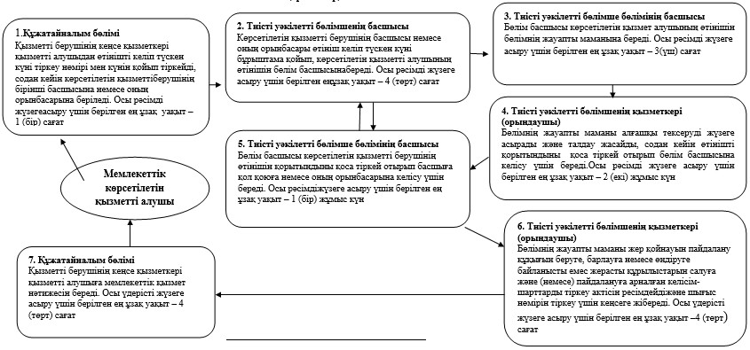

|  |  |
| --- | --- |
|  | "Жер қойнауын пайдалану құқығын беруге, барлауға немесе өндіруге байланысты емес жерасты құрылыстарын салуға және (немесе) пайдалануға арналған келісімшарттарды тіркеу" |
|  | мемлекеттік қызмет регламентіне |
|  | 2- қосымша |

**"Жер қойнауын пайдалану құқығын беруге, барлауға немесе өндіруге байланысты емес жерасты құрылыстарын салуға және (немесе) пайдалануға арналған келісімшарттарды тіркеу" мемлекеттік қызмет көрсетудің бизнес-үдерістерінің анықтамалығы**

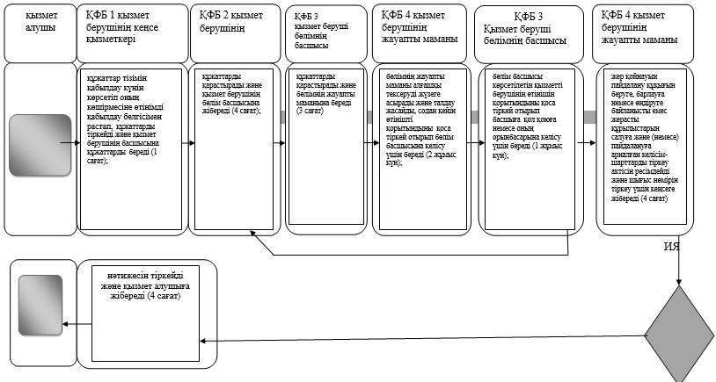

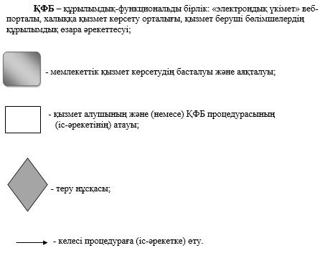

|  |  |
| --- | --- |
|  | Астана қаласы әкімдігінің |
|  | 2014 жылғы 19 тамыздағы |
|  | № 205-1375 қаулысына |
|  | 4-қосымша |

**"Жер қойнауы және жер қойнауын пайдалану туралы" Қазақстан Республикасының Заңында көзделген жағдайларда, кең таралған пайдалы қазбаларды барлауды және өндіруді жүргізу, барлауға немесе өндіруге байланысты емес құрылыс және (немесе) жерасты ғимараттары үшін берілген жер қойнауының учаскелеріне арналған сервитуттарды тіркеу" мемлекеттік көрсетілетін қызмет регламенті**  
**1. Жалпы ережелер**

      1. "Жер қойнауы және жер қойнауын пайдалану туралы" Қазақстан Республикасының Заңында көзделген жағдайларда, кең таралған пайдалы қазбаларды барлауды және өндіруді жүргізу, барлауға немесе өндіруге байланысты емес құрылыс және (немесе) жерасты ғимараттары үшін берілген жер қойнауының учаскелеріне арналған сервитуттарды тіркеу" мемлекеттік көрсетілетін қызметті (бұдан әрі – мемлекеттік көрсетілетін қызмет) Астана қаласы әкімдігінің уәкілетті органы – "Астана қаласының табиғи ресурстар және табиғат пайдалануды реттеу басқармасы" мемлекеттік мекемесі (бұдан әрі – көрсетілетін қызметті беруші) Қазақстан Республикасы Үкіметінің 2014 жылғы 26 ақпандағы № 153 қаулысымен бекітілген "Жер қойнауы және жер қойнауын пайдалану туралы" Қазақстан Республикасының Заңында көзделген жағдайларда, кең таралған пайдалы қазбаларды барлауды және өндіруді жүргізу, барлауға немесе өндіруге байланысты емес құрылыс және (немесе) жерасты ғимараттары үшін берілген жер қойнауының учаскелеріне арналған сервитуттарды тіркеу" мемлекеттік көрсетілетін қызмет стандартына (бұдан әрі - Стандарт) сәйкес көрсетеді.   
      2. Мемлекеттік көрсетілетін қызмет түрі – қағаз түрінде.   
      3. Мемлекеттік көрсетілетін қызмет нәтижесі Жер қойнауы және жер қойнауын пайдалану туралы" Қазақстан Республикасының Заңында көзделген жағдайларда, кең таралған пайдалы қазбаларды барлауды және өндіруді жүргізу, барлауға немесе өндіруге байланысты емес құрылыс және (немесе) жерасты ғимараттары үшін берілген жер қойнауының учаскелеріне арналған сервитуттарды тіркеу туралы хабарлама –хат болып табылады.

**2. Мемлекеттік қызмет көрсету үдерісінде көрсетілетін қызметті берушінің құрылымдық бөлімшелерінің (қызметкерлерінің) іс-әрекет тәртібінің сипаттамасы**

      4. Мемлекеттік қызмет көрсету бойынша рәсімнің (әрекеттің) басталуы үшін негіз ның 9-тармағына сәйкес құжаттар тізбесін қоса отырып өтініш болып табылады.   
      Мемлекеттік қызмет көрсету кезінде құрылымдық бөлімшелердің (қызметкерлердің) іс-әрекеттері тәртібі, оларды орындау рәсімі (әрекеті) және дәйектілігі, соның ішінде барлық рәсімнің әрбір құрылымдық бөлімшеде өту кезеңдері:  
      1-үдеріс: қызметті берушінің кеңсе қызметкері қызметті алушыдан өтінішке тіркеу нөмірі мен күнін қойып тіркейді, содан кейін көрсетілетін қызметті берушінің бірінші басшысына немесе оның орынбасарына беріледі. Осы рәсімді жүзеге асыру үшін берілген ең ұзақ уақыт – 1 (бір) күнтізбелік күн;  
      2-үдеріс: көрсетілетін қызметті берушінің басшысы немесе оның орынбасары өтінішке бұрыштама қойып, көрсетілетін қызметті алушының өтінішін бөлім басшысына береді. Осы рәсімді жүзеге асыру үшін берілген ең ұзақ уақыт – 1 (бір) күнтізбелік күн;  
      3-үдеріс: бөлім басшысы көрсетілетін қызметті алушының өтінішін бөлімнің жауапты маманына береді. Осы рәсімді жүзеге асыру үшін берілген ең ұзақ уақыт – 1 (бір) күнтізбелік күн;  
      4-үдеріс: бөлімнің жауапты маманы алғашқы тексеруді жүзеге асырады және талдау жасайды, содан кейін өтінішті қорытындыны қоса тіркей отырып бөлім басшысына келісу үшін береді. Осы рәсімді жүзеге асыру үшін берілген ең ұзақ уақыт – 7 (жеті) күнтізбелік күн;  
      5-үдеріс: бөлім басшысы көрсетілетін қызметті алушының өтінішін қорытындыны қоса тіркей отырып басшыға қол қоюға немесе оның орынбасарына келісу үшін береді. Осы рәсімді жүзеге асыру үшін берілген ең ұзақ уақыт – 3 (үш) күнтізбелік күн;   
      6-үдеріс: бөлімнің жауапты маманы қол қойылған өтінішті алған соң"Жер қойнауы және жер қойнауын пайдалану туралы" Қазақстан Республикасының Заңында көзделген жағдайларда, кең таралған пайдалы қазбаларды барлауды және өндіруді жүргізу, барлауға немесе өндіруге байланысты емес құрылыс және (немесе) жерасты ғимараттары үшін берілген жер қойнауының учаскелеріне арналған сервитуттарды тіркеу" туралы хабарлама – хатты рәсімдейді және шығыс нөмірін тіркеу үшін кеңсеге жібереді. Осы үдерісті жүзеге асыру үшін берілген ең ұзақ уақыт – 1 (бір) күнтізбелік күн;  
      7-үдеріс: қызметті берушінің кеңсе қызметкері қызметті алушыға мемлекеттік қызмет нәтижесін береді. Осы үдерісті жүзеге асыру үшін берілген ең ұзақ уақыт – 1 (бір) күнтізбелік күн.  
      5. Әрбір үдерісті (әрекеттің) бастауға негіз болатын мемлекеттік қызмет көрсету бойынша үдерістердің (әрекеттердің) нәтижелері:  
      1) қызмет берушінің кеңсесінде қызмет көрсетуге қажетті қызмет алушының өтінішін тіркеу және қызмет берушінің басшысына жіберу;  
      2) құжаттарды қарастыруға қызмет берушінің басшысының бөлім басшысына беруі;  
      3) бөлім басшысының жауапты орындаушыға беруі;  
      4) келісімшартты рәсімдеу және кеңсеге беру;  
      5) шығыс нөмірін тіркеу;  
      6) мемлекеттік қызмет нәтижелерін қызмет алушының алуы.

**3. Мемлекеттік көрсетілетін қызмет көрсету үдерісінде көрсетілетін қызметті берушінің құрылымдық бөлімшелердің (қызметкерлерінің) өзара іс – әрекет тәртібінің сипаттамасы**

      5. Мемлекеттік қызмет көрсету үдерісіне келесі құрылымдық бөлімшелер қатысады:   
      1) көрсетілетін қызметті берушінің кеңсесі;  
      2) көрсетілетін қызметті берушінің басшысы және (немесе) оның орынбасары;  
      3) бөлім басшысы;  
      4) бөлімнің жауапты маманы.  
      6. Әр рәсімнің (әрекеттің) ұзақтылығын көрсете отырып құрылымдық –функционалдық бірліктер арасындағы рәсімдер (әрекеттер) дәйектілігінің сипаттамасы осы Регламентке 1 қосымшада айқындалған.

**4. Халыққа қызмет көрсету орталығымен және (немесе) өзге де қызметті берушілермен өзара әрекет тәртібін, сондай-ақ, мемлекеттік қызмет көрсету процесінде ақпараттық жүйелерді пайдалану тәртiбін сипаттау**

      7. Мемлекеттік қызметті көрсету кезінде мемлекеттік қызмет алушының халыққа қызмет көрсету орталығына және (немесе) басқа да мемлекеттік қызмет берушіге жүгіну, сонымен қатар ақпараттық жүйені пайдалану тәртібі мүмкіндігі қарастырылмаған.  
      Ескерту. Орыс тіліндегі мәтіннің 7-тармағына өзгеріс енгізілді, мемлекеттік тілдегі мәтін өзгермейді - Астана қаласы әкімдігінің 19.06.2015 № 205-1020 (алғашқы ресми жарияланған күннен бастап күнтізбелік он күн өткен соң қолданысқа енгізіледі) қаулысымен.  
      8. Рәсімдердің (әрекеттерінің) кезектілігі әрбір рәсімнің (әрекеттің) орындалу мерзімі көрсетілген толық сипаттамасы осы мемлекеттік қызмет регламентінің 2-қосымшасына сәйкес мемлекеттік қызмет көрсету бизнес-процестерінің анықтамасында қоса беріледі.

|  |  |
| --- | --- |
|  | "Жер қойнауы және жер қойнауын пайдалану туралы" Қазақстан Республикасының Заңында көзделген жағдайларда, кең таралған пайдалы қазбаларды барлауды және өндіруді жүргізу, барлауға немесе өндіруге байланысты емес құрылыс және (немесе) жерасты ғимараттары үшін берілген жер қойнауының учаскелеріне арналған сервитуттарды тіркеу" мемлекеттік көрсетілетін қызмет регламентіне |
|  | 1-қосымша |

**Көрсетілетін қызметті берушінің құрылымдық бөлімшелері (қызметкерлері) арасында рәсімдер (әрекеттер) дәйектілігі сипаттамасының сызбасы**

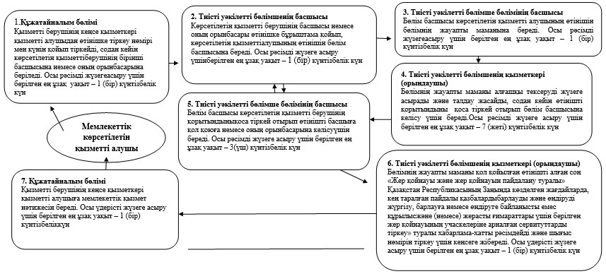

|  |  |
| --- | --- |
|  | "Жер қойнауы және жер қойнауын пайдалану туралы" Қазақстан Республикасының Заңында көзделген жағдайларда, кең таралған пайдалы қазбаларды барлауды және өндіруді жүргізу, барлауға немесе өндіруге байланысты емес құрылыс және (немесе) жерасты ғимараттары үшін берілген жер қойнауының учаскелеріне арналған сервитуттарды тіркеу" |
|  | мемлекеттік қызмет регламентіне |
|  | 2- қосымша |

**"Жер қойнауы және жер қойнауын пайдалану туралы" Қазақстан Республикасының Заңында көзделген жағдайларда, кең таралған пайдалы қазбаларды барлауды және өндіруді жүргізу, барлауға немесе өндіруге байланысты емес құрылыс және (немесе) жерасты ғимараттары үшін берілген жер қойнауының учаскелеріне арналған сервитуттарды тіркеу" мемлекеттік қызмет көрсетудің бизнес-үдерістерінің анықтамалығы**

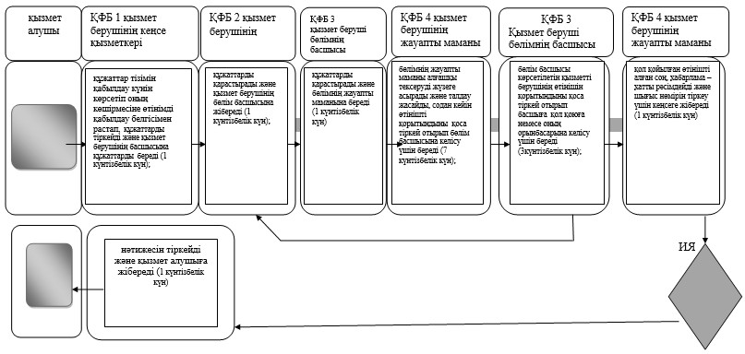

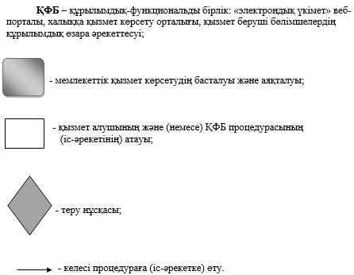

© 2012. Қазақстан Республикасы Әділет министрлігінің «Қазақстан Республикасының Заңнама және құқықтық ақпарат институты» ШЖҚ РМК